Ф.И.____________________________________________Дата______________

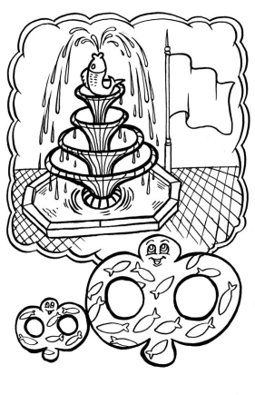**Самостоятельная классная работа по русскому языку.**

**нифили -________________________________________________ _________________________________________________________________**

**__________________________________________________________**

**__________________________________________________________**

**Вставь пропущенные буквы, подчеркни только имена существительные.**

В..лчонок.

Однажды я к… рмил св…. их зв… рей. Кошка с.. дела на табуретк… и д… едала ры… ку. В… лчонок поле… к кошк… . Он стал ла… ками на табуретку и … т… нулся к рыбк… . Кошка з… ш… пела и рванула его ко… тями. Я стал л… скать и успокаивать волчонка. Волчонок з… л… зывал б… л… ное место. Кошка к…р…левой р… згуливала по комн… т…

Словарь:________________________________________________________________________________________________________________________________________________________________________________________________________________________________________________________________________________________________

**Спиши загадку, определи тему урока.**

Принадлежит только тебе, ____________________________________________ А пользуются все. ____________________________________________

____________________________________________

**Спишите текст, заменяя картинки словами, и придумайте людям имена, а животным клички.**

Летом J0232732 и лужа жили в Рисунок85 … . По утрам J0232732 кормила 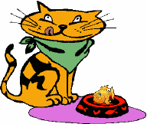 …, а лужа - 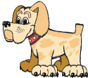 … . Во дворе у OLDMAN … жили 201 … , [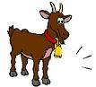](http://images.google.ru/imgres?imgurl=http://img.sunhome.ru/Images/horoscope/goat.gif&imgrefurl=http://www.sunhome.ru/horoscope/east_horoscope/goat&usg=__0VpAixcwP_A7hZMWlwIkjq4eOdA=&h=200&w=220&sz=3&hl=ru&start=10&tbnid=zv_qSBhAjbiwTM:&tbnh=97&tbnw=107&prev=/images%3Fq%3D%25D0%25BA%25D0%25BE%25D0%25B7%25D0%25B0%26gbv%3D2%26hl%3Dru%26newwindow%3D1%26rlz%3D1T4SKPB_ru___RU305%26sa%3DG) … и петух … **.**

_______________________________________________________________________________________________________________________________________________________________________________________________________________________________________________________________________________________________________________________________________________________________________________________